Sardini (USA)
--- Frank Orthey 2023/05/26 12:54
Für diesen Basisbeitrag wird noch eine Autorin/ein Autor gesucht. Bitte bei Interesse Lothar Panten oder Frank Orthey kontaktieren.
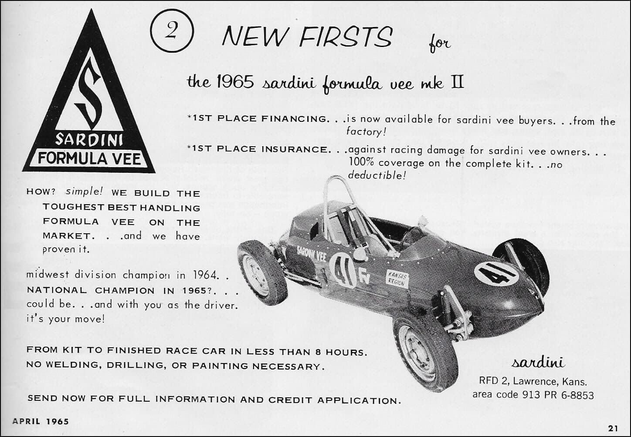
Diese Werbeanzeige des Sardini Formula Vee MK II vom April 1965 taucht im Mai 2023 in einem Auktionshaus zum Verkauf auf. Titel: Original 1965 Sardini Mark II Formula V Ad/ SCCA Bee Vee

Geschichte

Bauzeit/Baujahre

Typen und Technik

Konstrukteur(e)

Anzahl der gebauten FV- und Super-Vau-Fahrzeuge

Firmensitz- und Adresse (historisch, aktuell)

Quellen, Bücher, Websites

Experten und Ansprechpartner

